XIII ЛЕТНИЕ СПОРТИВНЫЕ ИГРЫ
среди городских округов
Красноярского края

г. Ачинск
25-28 августа 2022 года

Группа «А» | Группа «Б»
Советский район, г. Красноярск | ЗАТО г. Железногорск
г. Дивногорск | г. Шарыпово
г. Канск | г. Боготол

Группа «В» | Группа «Г»
г. Ачинск | ЗАТО г. Зеленогорск
г. Лесосибирск | г. Минусинск
г. Енисейск | г. Назарово
26 АВГУСТА (пятница)

СК «Атлет» (ул. Кравченко, 30)

10:00 | Группа «А» | СОВЕТСКИЙ р-н, г. КРАСНОЯРСК | – | г. ДИВНОГОРСК
11:10 | Группа «В» | г. АЧИНСК | – | г. ЛЕСОСИБИРСК
12:20 | Группа «А» | г. ДИВНОГОРСК | – | г. КАНСК
13:30 | Группа «В» | г. ЛЕСОСИБИРСК | – | г. ЕНИСЕЙСК
14:40 | Группа «А» | СОВЕТСКИЙ р-н, г. КРАСНОЯРСК | – | г. КАНСК
15:50 | Группа «В» | г. АЧИНСК | – | г. ЕНИСЕЙСК
СЗ «КДЮСШ» (ул. Свердлова, 88)

10:00 | Группа «Б» | ЗАТО г. ЖЕЛЕЗНОГОРСК | – | г. ШАРЫПОВО
11:10 | Группа «Г» | ЗАТО г. ЗЕЛЕНОГОРСК | – | г. МИНУСИНСК
12:20 | Группа «Б» | г. ШАРЫПОВО | – | г. БОГОТОЛ
13:30 | Группа «Г» | г. МИНУСИНСК | – | г. НАЗАРОВО
14:40 | Группа «Б» | ЗАТО г. ЖЕЛЕЗНОГОРСК | – | г. БОГОТОЛ
15:50 | Группа «Г» | ЗАТО г. ЗЕЛЕНОГОРСК | – | г. НАЗАРОВО

Главный судья | 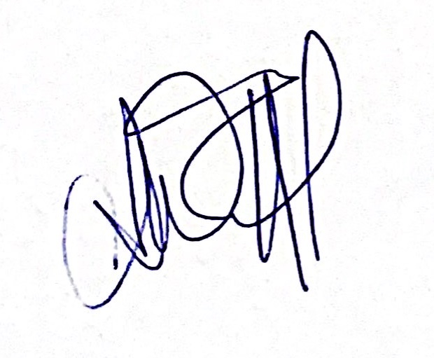 | А.Ю. Чижов

XIII ЛЕТНИЕ СПОРТИВНЫЕ ИГРЫ
среди городских округов
Красноярского края

г. Ачинск
25-28 августа 2022 года
27 АВГУСТА (суббота)

СК «Атлет» (ул. Кравченко, 30)
10:00 | Группа «9-12» | г. БОГОТОЛ | – | г. ЛЕСОСИБИРСК
11:20 | Группа «9-12» | г. ДИВНОГОРСК | – | г. НАЗАРОВО
12:40 | Группа «5-8» | г. КАНСК | – | г. МИНУСИНСК
14:00 | Группа «5-8» | г. ЕНИСЕЙСК | – | г. ШАРЫПОВО
15:20 | Группа «1-4» | Советский район, г. КРАСНОЯРСК | – | ЗАТО г. ЗЕЛЕНОГОРСК
16:40 | Группа «1-4» | г. АЧИНСК | – | ЗАТО г. ЖЕЛЕЗНОГОРСК

28 АВГУСТА (воскресенье)

СК «Атлет» (ул. Кравченко, 30)
09:00 | Матч за 3 место | г. АЧИНСК | – | ЗАТО г. ЗЕЛЕНОГОРСК
10:10 | Матч за 1 место | Советский р-н, г. КРАСНОЯРСК | – | ЗАТО г. ЖЕЛЕЗНОГОРСК
11:20 | Матч за 5 место | г. МИНУСИНСК | – | г. ЕНИСЕЙСК
СЗ «КДЮСШ» (ул. Свердлова, 88)
09:00 | Матч за 11 место | г. НАЗАРОВО | – | г. БОГОТОЛ
10:10 | Матч за 9 место | г. ЛЕСОСИБИРСК | – | г. ДИВНОГОРСК
11:20 | Матч за 7 место | г. ШАРЫПОВО | – | г. КАНСК

Главный судья |  | А.Ю. Чижов

